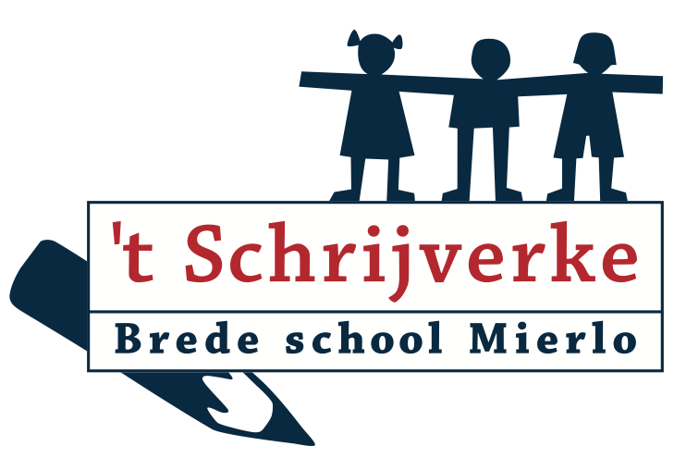
Notulen MR-vergadering 3 november 2025
19.30 uur – 21.00 uur

Aanwezig: Niek Engbers, Susan van der Heijden, Richard Dekker, Bieb Perduijn, Bas Otten (directie)

- Opening en vaststellen agenda

- Mededelingen (vanuit de directie):

Ziekte en veroorloven in groep 4/5 heeft onze aandacht. Ouders zijn geïnformeerd. We besluiten dat de MR (ouderdeel) in het vervolg ook geïnformeerd zal worden over de communicatie die naar ouders gaat.
We hebben de tweedaagse achter de rug. De tweedaagse is zeer gewaardeerd, ook door het samenzijn met de Kleine Vos. Inhoudelijk ging het donderdag over executieve functies vanuit hoge verwachtingen en vrijdag stond in het teken van leesonderwijs. De ‘kinderboekenjuf’ heeft de ochtend verzorgd. Het was een fijne onderlinge sfeer.

- Ingekomen post
Geen ingekomen post

- Vragen c.q. mededelingen vanuit de MR-geleding (ouders en teamleden)
Geen

- Vragen vanuit de OR
De MR heeft ingestemd met de door de OR voorgestelde ouderbijdrage. De MR bedankt de OR voor het moment van inning van de ouderbijdrage. Binnenkort is er vergadering van de OR. Dan wordt duidelijk hoeveel er gestort is vanuit de ouderbijdrage. De OR buigt zich dan ook over de besteding van de gelden voor het schooljaar 25/26.
Helaas is dit jaar geen mogelijkheid geboden aan ouders om extra te storten. Volgend jaar moeten we eraan denken om die mogelijkheid te bieden.

- Notulen 8 september 2025/ takenlijst

Niek | vraagt aan Tim hoe we toegang krijgen tot MR omgeving Platoo   Niek heeft Tim gesproken over toegang krijgen tot MR omgeving PlatOO. Richard zal Johan vragen hoe het staat met het email-adres ‘MR Schrijverke’. Susan zal email adres gaan beheren.
Bas | Plaatst notitie organisatie op de website of verwijzing daarna
 | Maakt een lijstje met belangrijke onderwerpen MR door het jaar heen
Bas/Richard | Plaatsen stukje over ontwikkeling visie jonge kind op de website
Bieb | Bespreekt met team meerwaarde T-shirts, zorgt voor lijstje met maten per klas  Informeel besproken binnen team, niet iedereen is positief, wordt vervolgd.

Naar aanleiding van een algemeen gesprek over de website verzoekt Bas aan Susan om wat suggesties voor de website op papier te zetten. De vraag is hoe kunnen we de website van meer waarde maken voor (eerste) ouders die de website bezoeken?
Susan heeft goede ervaringen met de website van de basisschool van haar kinderen voordat ze in Mierlo kwamen wonen.

- (G)MR
Geen input

- De punten vanuit directie.

- Voortgang wensen voor kinderopvang/peuterspeelzaal Schrijverke. Doel: afstemming met schoolvisie bevorderen en natuurlijke instroom bevorderen#

- Begroting bespreken. Doorkijk naar komend schooljaar.

Bas praat de MR bij over het vooroverleg over de begroting met Platoo.

- Rondvraag
Geen

- vergaderingen plannen en sluiten vergadering.

Overzichtslijst met belangrijke punten voor de MR:

Sept. / Okt. | Vaststelling hoogte ouderbijdrage
Nov. / Dec. | Begroting
Jan. / Febr. | Jaarrekening
Mrt. / apr. / mei | Vaststelling vakantie en studiedagen  Schoolzelfevaluatie (middenmeting en doorstroomtoets)  Monitor Sociale veiligheid
Juni / juli | Schooldocumenten:  - Schoolplan / Jaarplan  - Werkverdelingsplan  - Formatieplan / scholingsplan  - Schoolondersteuningsplan  - Schoolgids

Dit in acht nemend zijn we de volgende vergaderdata overeengekomen:
- Maandag 15 december om 18:00 vergaderen en eten bij de Koffer. Niek heeft gereserveerd.
- Maandag 9 maart 19:00 uur.
- Maandag 11 mei 19:00 uur
- Maandag 22 juni 19:00 uur.

# = niet openbaar

